联通大数据公司

旅游大数据产品手册

1 中国联通旅游大数据产品设计背景 5

1.1 设计背景 5

1.2 旅游大数据项目的建设意义 5

1.3 旅游产业信息化发展的必然性和重要性 6

2 国家政策解读和旅游大数据需求分析 6

2.1 政策解读 6

2.2 旅游大数据产品需求分析 8

2.2.1 需求现状 8

2.2.2 建设目标及思路 8

3 中国联通旅游大数据产品解决方案 10

3.1 “旅游+”全方位决策平台 11

3.1.1 游客画像 11

3.1.2 客源总览 12

3.1.3 客源详情 13

3.1.4 入境游分析 13

3.1.5 出境游分析 14

3.1.6 旅游总览 15

3.1.7 实时热力 15

3.1.8 旅游出行分析 16

3.1.9 景区总览 17

3.1.10 旅游舆情分析－舆情总览 17

3.1.11 旅游舆情分析－今日舆情热点 18

3.1.12 消费分析－消费总览 19

3.1.13 消费分析－消费结构 19

3.1.14 智慧短信 20

3.2 定制化平台应用 21

3.3 旅游大数据报告产品 22

4 中国联通旅游大数据产品优势分析 22

4.1 央企背景 22

4.2 数据海量真实有效 23

4.3 数据实时性强 23

4.4 数据建模能力 23

4.5 安全合规合法 24

5 应用案例 24

5.1 国家旅游局全国旅游态势分析平台项目（国家级平台项目） 24

5.2 国家旅游局入境游分析项目（国家级平台项目） 25

5.3 天津古文化街项目 26

5.4 山东泰安旅游平台项目 27

5.5 吉安市杜鹃花节节日分析报告项目 29

6 运营流程 30

6.1 售前流程 30

6.2 售中流程 31

6.3 售后流程 34

# 中国联通旅游大数据产品设计背景

## 设计背景

我们正处在一个数据爆发增长的时代。移动互联网、移动终端和数据感应器的出现，使数据以超出人们想象的速度在快速增长。“大数据”一词来自于未来学家托夫勒于1980年所著的《第三次浪潮》。最早开始对大数据进行应用探索的是2005年雅虎公司的Hadoop项目。Hadoop其最初只是用来解决网页搜索问题的一个项目，后被ApacheSoftwareFoundation公司引入并成为开源应用。Hadoop是由多个软件产品组成的一个生态系统，这些软件产品共同实现全面功能和灵活的大数据分析。 世界上许多国家都已经认识到了大数据所蕴含的重要战略意义，纷纷开始在国家层面进行战略部署，以迎接大数据技术革命正在带来的新的机遇和挑战。以美国为代表的发达国家在推进大数据上已经形成了从发展战略、法律框架到行动计划的完整布局。 中国在大数据的研究方面起步较晚，但近年来，大数据越来越被公认为是国家和企业的重要战略资源，国内大数据供应商开始搭建不同类型的交易平台。

## 旅游大数据项目的建设意义

随着云时代的来临，大数据也吸引了越来越多的关注。大数据包含了互联网、医疗设备、视频监控、移动设备、智能设备、非传统 IT 设备等渠道产生的海量结构化或非结构化数据，并且时时刻刻都在源源不断地渗入到现代企业日常管理和运作的方方面面。维基百科将大数据定义为“无法在一定时间内用常规软件工具对其内容进行抓取、管理和处理的数据集合”。可见大数据的“数据量巨大、处理速度快、价值密度低、数据结构复杂”的特性使得现有的技术手段较难处理。尽管如此，近年来数据挖掘的应用在营销、电子商务等各个商业领域广泛开展，并取得了一定成效。

而联通大数据公司旅游大数据产品可以实现各部门的旅游信息化管理。面向旅游管理部门、旅游景区、旅行社等客户提供数据及平台服务。协助旅游管理部门提供旅游行业的运行监管和应急指挥，并为旅游目的地推广提供决策支撑等。协助旅游景区实现实时客流监控和游客引流等。为旅行社提供行业数据分析，线路规划服务实现旅游产品的精准营销等。

## 旅游产业信息化发展的必然性和重要性

现代化科技的发展，特别是信息技术和网络技术等的发展，使旅游管理手段、思维和方式都发生了革命性的变化。旅游业信息化的一个重要内容就是要构建旅游管理信息系统，它不仅可以提高劳动效率，节省人力，而且可以使管理工作迅速、准确，是旅游业管理高技术化、最优化的实现途径，建立健全规范、高效、有序的旅游信息化架构，充分发挥信息引导作用，这对旅游业的信息化发展具有重要意义。 旅游业信息化建设是一项全国性的系统工程，需要各个地区以及社会各界的支持与协作。要搞好行业协作，尤其是与金融业、电信业、信息产业的协作；搞好地方协作，做到国家、省区、地市三个层次的通力协作，发挥上上下下的积极性，协调好东中西三个地带的旅游业信息化协调发展。

# 国家政策解读和旅游大数据需求分析

## 政策解读

国家旅游局为推进全域旅游作为新时期的旅游发展战略，开创中国“十三五”旅游发展新局面，相继出台一系列指导意见和政策： 2015年，旅发（2015）182号《国家旅游局关于开展“全域旅游示范区”创新工作的通知》 2016年，《国家旅游局关于公布首批创建“国家全域旅游示范区”名单的通知》 出台《全域旅游示范区创建工作导则》，进一步明确了各地方创建示范区的具体工作抓手。2017年6月国家旅游局发布《全域旅游示范区创建工作导则》，要求推进服务智能化，建立旅游大数据中心和借助大数据分析，创新全域旅游营销方式。12月国家旅游局发布《景区游客高峰时段应对规范》，要求“景区宜采用景点实时监控系统等技术手段做好景区游客分布监测，通过大数据等技术手段对游客流量进行预测”。 2018年3月，李克强总理在政府工作报告中指出要“创建全域旅游示范区”。国务院办公厅印发《关于促进全域旅游发展的指导意见》，要求把促进全域旅游发展作为推动经济社会发展的重要抓手，确保全域旅游发展工作取得实效。全国全域旅游示范区创建单位已超过500家，覆盖全国31个省区市。

同步十三五旅游信息化规划，通过大数据促进旅游行业的发展需要做到以下几方面内容：运用大数据对游客数量、结构特征、兴趣爱好、消费习惯等信息进行收集分析，为旅游市场细分、精准营销、旅游战略制定提供依据；运用大数据对旅游消费信用等信息进行收集分析，加强对旅游市场主体的服务和监管；运用大数据对游客信息进行关联分析，进一步优化旅游公共服务资源配置；运用大数据对旅游景区信息关联分析，为景区流量控制及安全预警提供数据支持。

新的标准更加具有弹性，国家旅游局制定发展的方向，地方政府参照指导意见和政策，结合自身的旅游资源特点和发展目标确定具体考核标准，同时也强调了全域旅游建设是未来一段时间的工作重点。

## **旅游大数据产品需求分析**

### 需求现状

目前，市场上大多的旅游产品面向的是终端游客的服务，缺乏最直观的分析和预测，比如客源从哪里来、哪里最受欢迎、向谁宣传、游客关注什么；景区需要知道目前景区是否拥挤、景区哪里人最多、游客兴趣偏好、游客上一站的景区等等；涉旅企业想知道游客在哪里、怎样让游客知道我的产品、游客喜欢什么；旅游者想知道哪里玩最方便、哪里的东西值得买，这些都是潜在的大数据应用需求。

通过对游客、景区、涉旅企业及政府的分析得知，政府部门最需要利用大数据进行旅游行业洞察分析和数据监控、统计、应急指挥，节假日旅游数据预测；景区最需要利用大数据进行景区旅客分析、监控，制定营销策略；商业企业，例如旅行社、酒店，最需要利用大数据找寻潜在客户，制定营销策略并提供营销渠道。游客个人最需要大数据的分析结果，帮助自己制定旅游线路、规划出行方式。

因此旅游产品应该重点面向“政府、景区、商企”并兼顾个人，充分考虑这类用户的需求，开发与之贴切的数据产品和运营策略。

### 建设目标及思路

中国联通旅游大数据产品的建设将围绕为外部合作伙伴提供旅游大数据产品进行相关系统建设，通过中国联通总部数据域对外合作类旅游大数据应用与政府部门（旅游局）、景区、商业企业（旅行社、酒店）、第三方应用平台开展合作，体现联通研究大数据的技术及业务优势，巩固联通在大数据创新方面的领先地位，同时可以为联通提升经济效益。

产品实现全国旅游大数据应用支持，平台能够满足对全国、各省旅游大数据应用的需求支撑。以面向政府单位和景区为主，面向游客和涉旅企业为辅的设计理念，通过分析旅游行业“吃、住、行、游、购、娱、商、学、养、闲”十个方面的需求，充分利用联通全国信令、业务使用数据、用户标签数据，并整合多方数据，实现有代表性、启发性的旅游应用。 产品的设计理念有以下六点：

（1）提升支撑效率，实现快速开通

建立旅游大数据产品体系，建立快速开通门户。技术人员导入景区、基站、关键词等基础数据后，通过菜单选择方式实现数据产品灵活销售、快速开通。面向全国、各省、各地市，面对政府、景区、商企用户等角色，能够在一周内快速支撑旅游数据产品开通。

（2）扩充产品数据源

数据源包括联通内部数据和旅游行业相关数据：从互联网爬取旅游相关的数据和实时天气数据；从各级旅游主管部门获取旅游相关从业者、旅游大巴、酒店餐饮等信息；通过银联获取游客的消费信息；通过公安获取车辆及交通信息等，实现旅游行业全域数据的展示。

（3）建立算法模型库

建立算法模型库，具备数据模型管理能力。完善旅游指数、客流量、游客轨迹算法，开发客流预测算法。使旅游数据更精细、更精准、更可信、更有用。 同时，根据数据的积累，结合实际情况及时完善和修改算法模型，提升旅游大数据产品分析、预测的准确性。

（4）完善功能界面

进一步完善有代表性的旅游大数据应用功能，演示和启发联通大数据应用场景，例如国外游客来源分析、景区游客活动轨迹分析等界面。

（5）支撑场景化营销

产品使用联通大数据和渠道，为景区和商企提供精细化营销能力。借助旅游大数据产品精细化分析和预测，面向游客（潜在游客）提供精准化的产品营销服务。

# 中国联通旅游大数据产品解决方案

中国联通旅游大数据产品以中国联通全量数据为基础，依托其强大的数据加工及处理能力，打造面向政府、游客、景区和涉旅企业的大数据服务平台。同时，旅游大数据以其集中、成熟、灵活的优势，为国家旅游局、各级政府以及景区提供旅游全生命周期的大数据解决方案。 旅游产业一直是中国联通最关注的领域之一，基于中国联通全国集中的大数据平台，结合旅游行业特点，在国家旅游局的指导下，我们打造了旅游大数据产品。并已经在多个省实现产品落地，为旅游管理、旅游服务、旅游营销提供数据支撑。同时，旅游大数据所具有的数据集中、数据精准、数据融合、功能实用等特点得到旅游业同仁的认可和好评。

旅游大数据产品以对游客客源、游客行为、旅行轨迹、景区交通等分析，提供游前旅游趋势预测及智慧营销、游中人流量监控及预警、游后客源分析的全生命周期旅游大数据产品和服务，为旅游管理和旅游营销提供决策支持。 中国联通旅游大数据产品包含旅游大数据应用、旅游大数据报告、API页面集成等三种服务支撑模式。功能设计整体遵循实用原则，产品呈现的功能具有实用性且应用空间丰富，同时适用于旅游管理部门、旅游景区、涉旅企业及游客多个层面。同时，旅游大数据具有面向省、地市、县域景区圈、实体景区四级维度，提供5类23项旅游大数据产品。

## “旅游+”全方位决策平台

“旅游＋”全方位决策平台v1.0以中国联通全量数据为基础，依托其强大的数据分析能力及产品运营能力，打造面向政府、景区和涉旅企业等的旅游服务平台，为各级旅游管理机构及景区提供旅游全生命周期的大数据支撑方案。

平台从旅游产业监管、景区服务管理、旅游应急指挥、舆情分析、游客分析、旅游交通、旅游指数、服务触达等方面，对省份、地市、县域三级用户开通服务账号，并进行可视化的展示；面向旅游行业管理和决策需求，为旅游市场监控、管理、营销等提供数据参考，降低旅游行业管理成本和风险。整体可视化产品功能构成如下图所示：

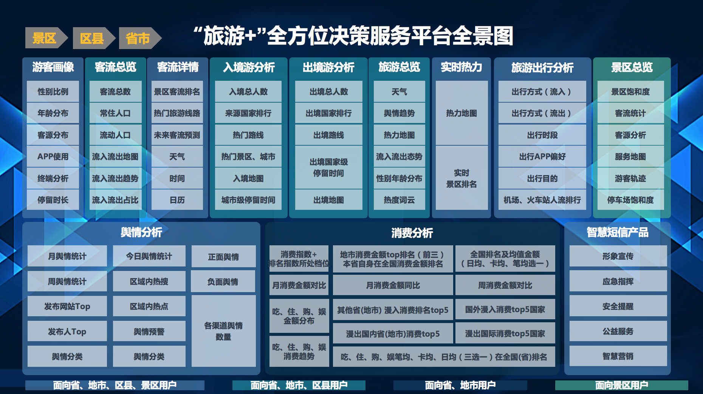

### 游客画像

游客画像产品提供对游客的全方位画像分析，包括游客性别比例、年龄分布、客源分布、终端品牌排名、停留时长、APP使用排名等游客特征，通过游客属性分析，为旅游相关服务产品的优化提供参考依据的同时，为旅游管理部门、景区、涉旅企业制定营销策略提供数据参考。

游客定义基于原始信令数据，并且严格剔除职住用户以及过路人群。数据显示为T-1日，按日更新。

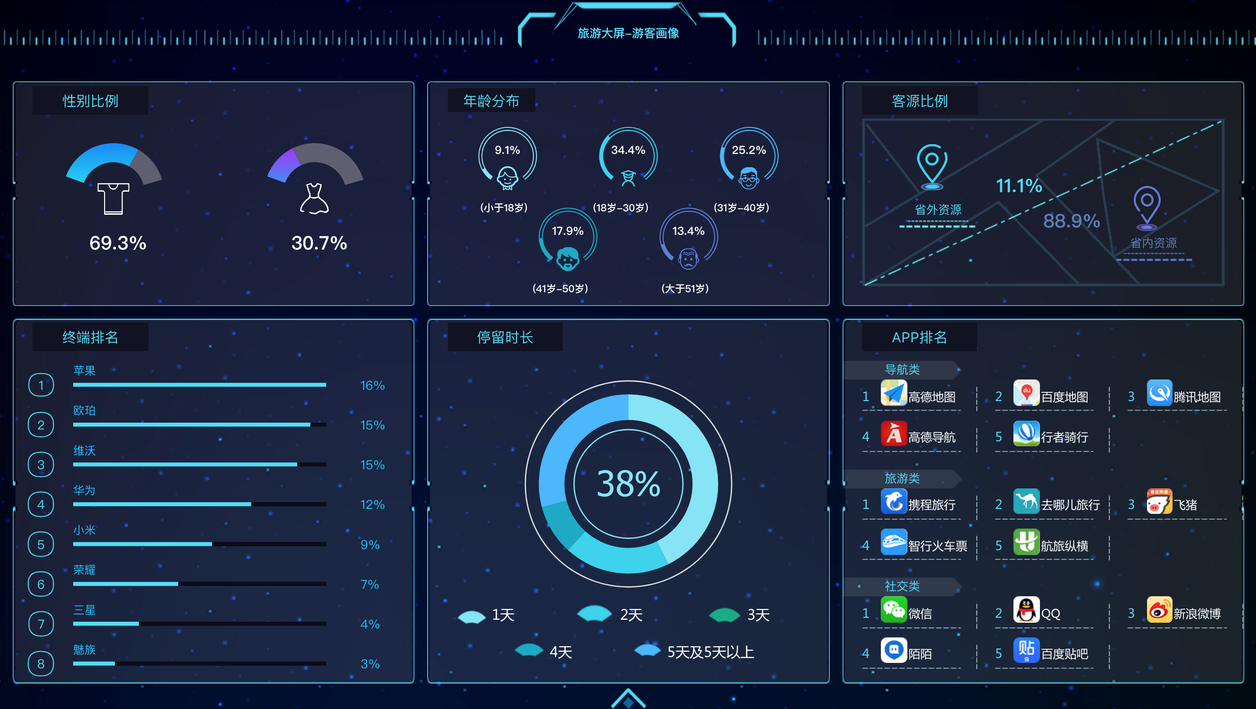

### 客源总览

客源分析对关注区域的人口流动进行精准识别，并从省、地市、县三个维度展开流入流出动态统计分析。帮助旅游管理部门、景区了解区域内游客来源状况，为景区的游客目的地营销以及游客服务的优化提供数据参考依据。

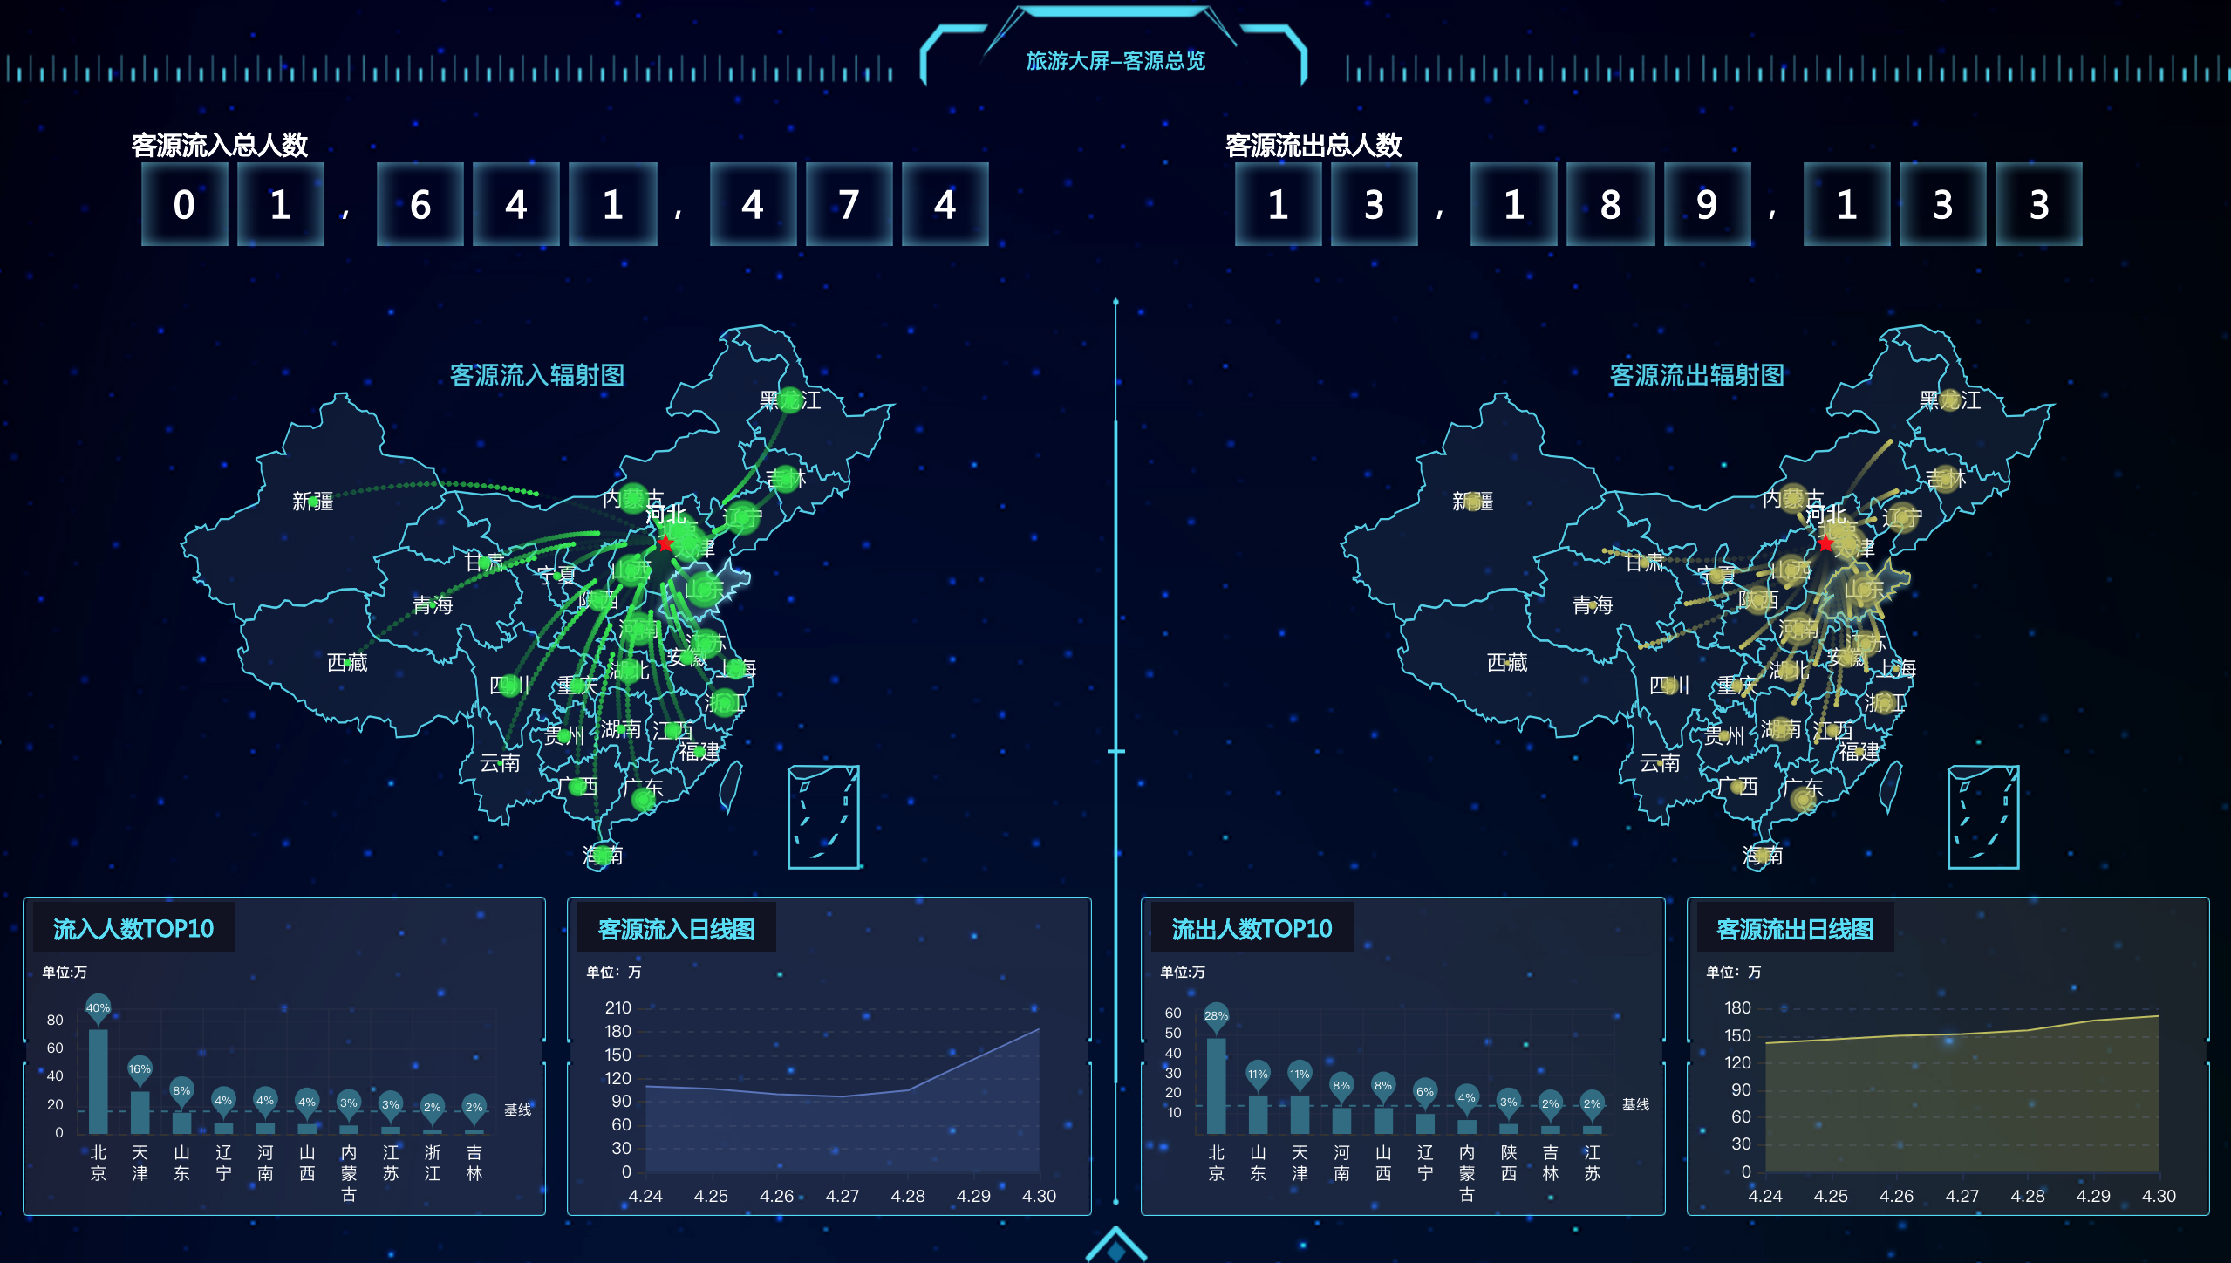

### 客源详情

客源详情针对游客流量展开定向分析，进行景区排名、热门路线排名等。利用运营商数据连续性，精准识别游客上一站景区，助力景区间关联分析，联合营销。利用大数据技术展开客流预测，针对性增强专项保障。

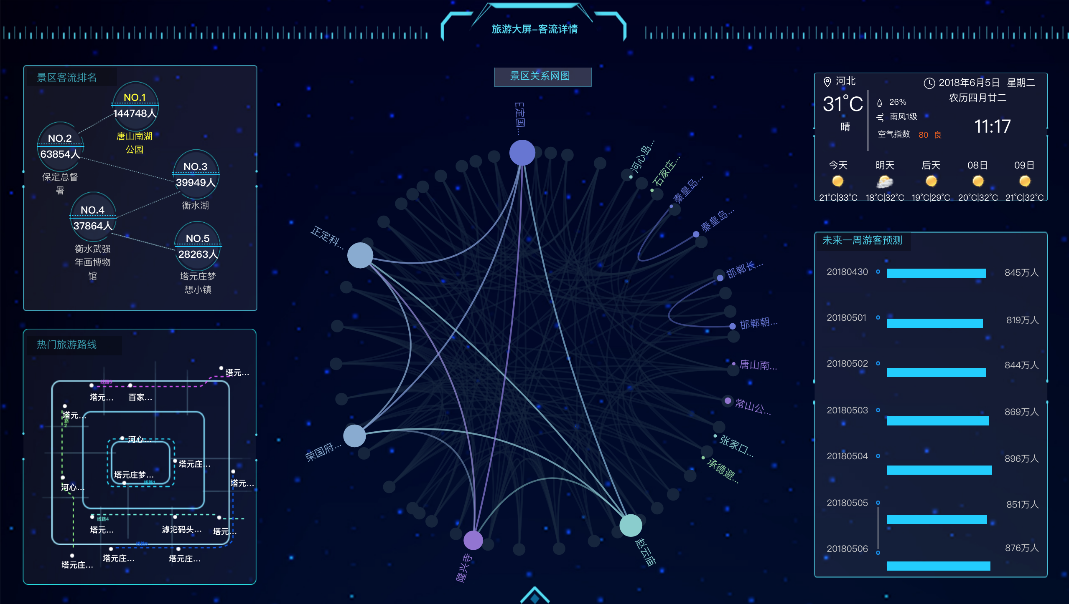

### 入境游分析

随着入境游市场的不断扩大，相应的旅游公共服务和市场监管也需不断增强。联通“旅游＋”产品凭借制式优势，具有业内领先的入境游分析技术，精准捕捉信令数据，进行多维度分析。入境游分析分为全球数据和港澳台数据，分别展示不同数据范围的入境游信息。

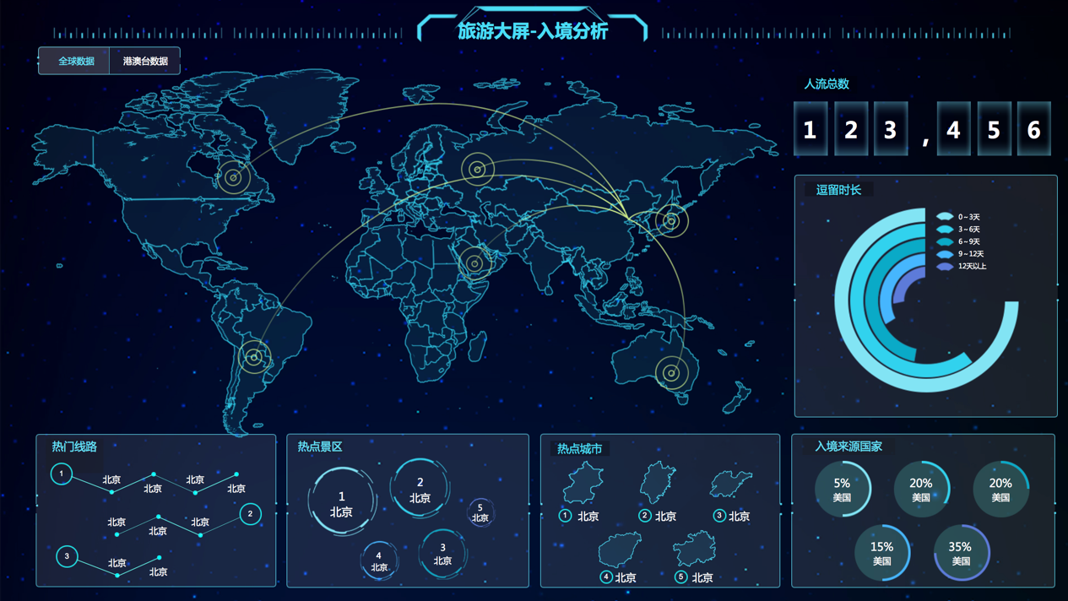

### 出境游分析

随着我国居民可支配收入屡创新高，旅游消费升级趋势显著，出境旅游增长明显。联通“旅游＋”产品支持识别出境游客，并进行人数统计、路线、停留时长等分析。出境游分析分为全球数据和港澳台数据，分别展示不同数据范围的出境游信息。

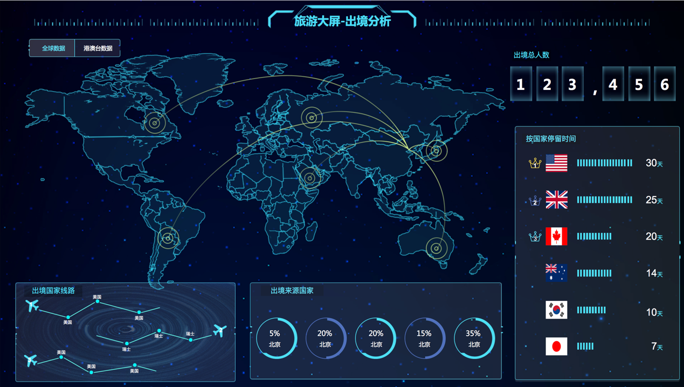

### 旅游总览

精选旅游行业核心指标，进行集中展示，帮助监管部门通过可视化的大屏系统，直观的看到影响安全的各方面信息，杜绝可能的安全隐患。支持个性化模块组合，可定制专属视窗。

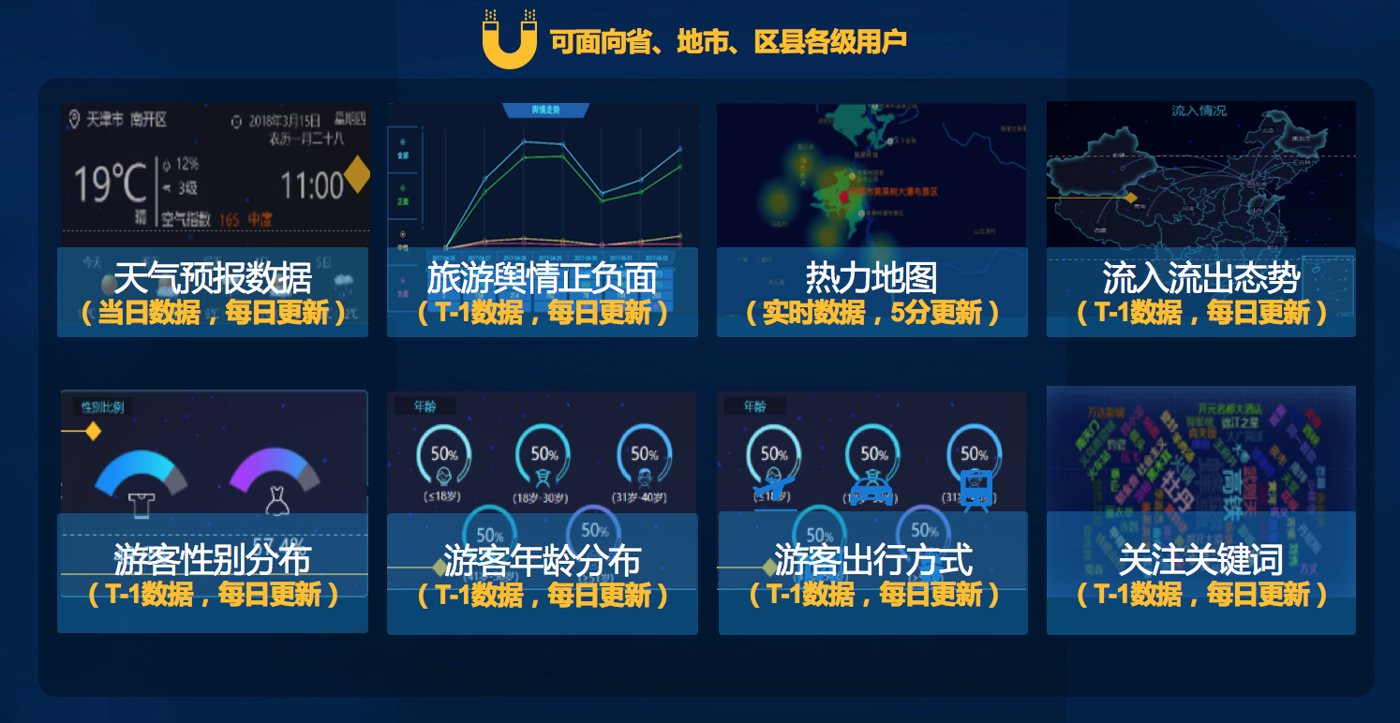

### 实时热力

实时、形象地展示区域热力，动态监测人流拥堵情况，根据热力分布，有针对性地开展安保工作。

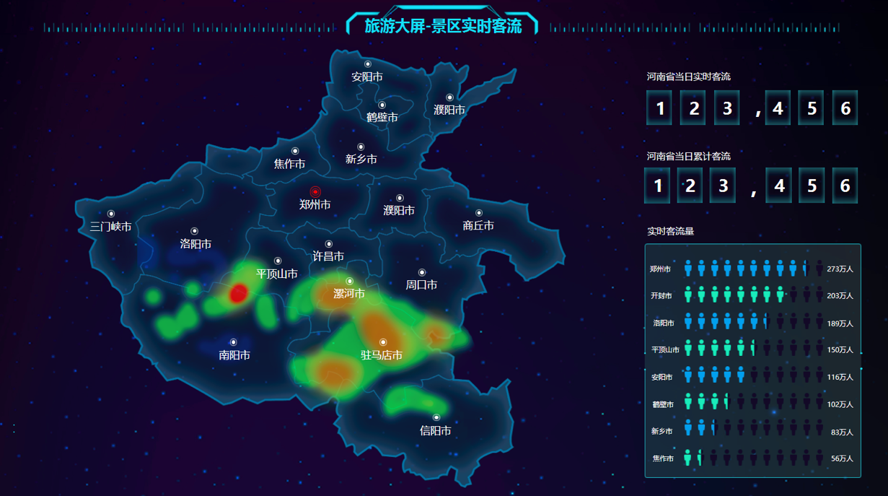

### **旅游出行分析**

针对旅游出行垂直场景展开分析，包括出行方式、出行目的识别，按时段和出行枢纽进行人流量统计。展示内容主要包括出行方式（流入、流出），出行App偏好，出行时段，出行目的，全国交通枢纽Top排名。

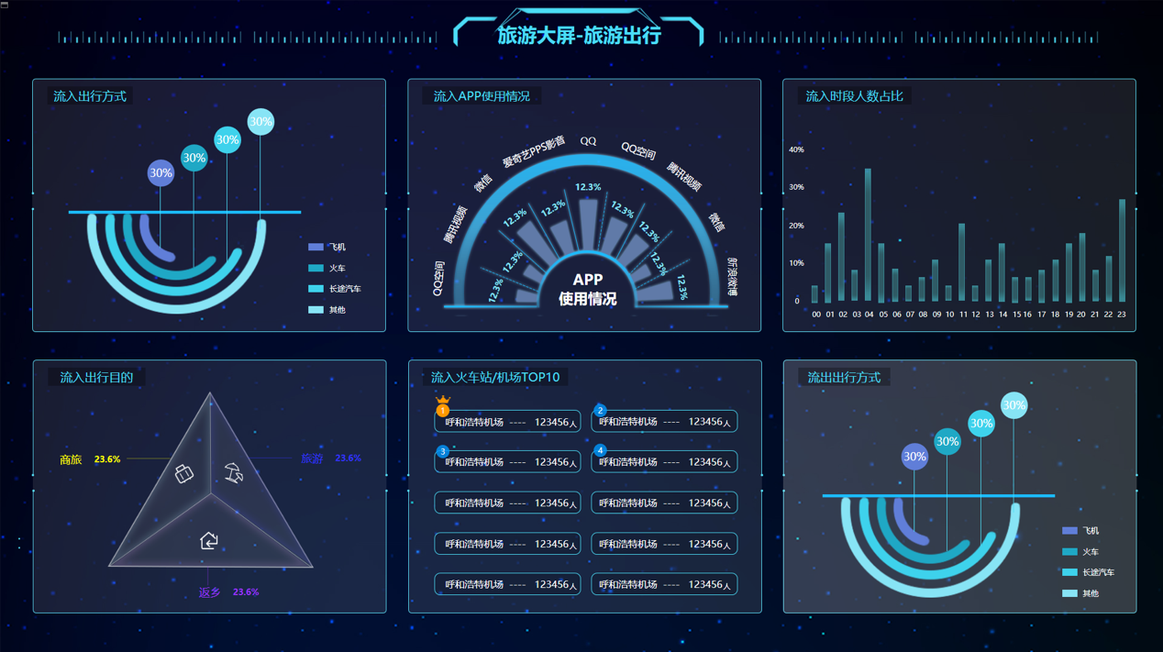

### 景区总览

面向景区用户，可选去景区关键指标，进行全景情况监测，指导景区智慧管理，服务提升。

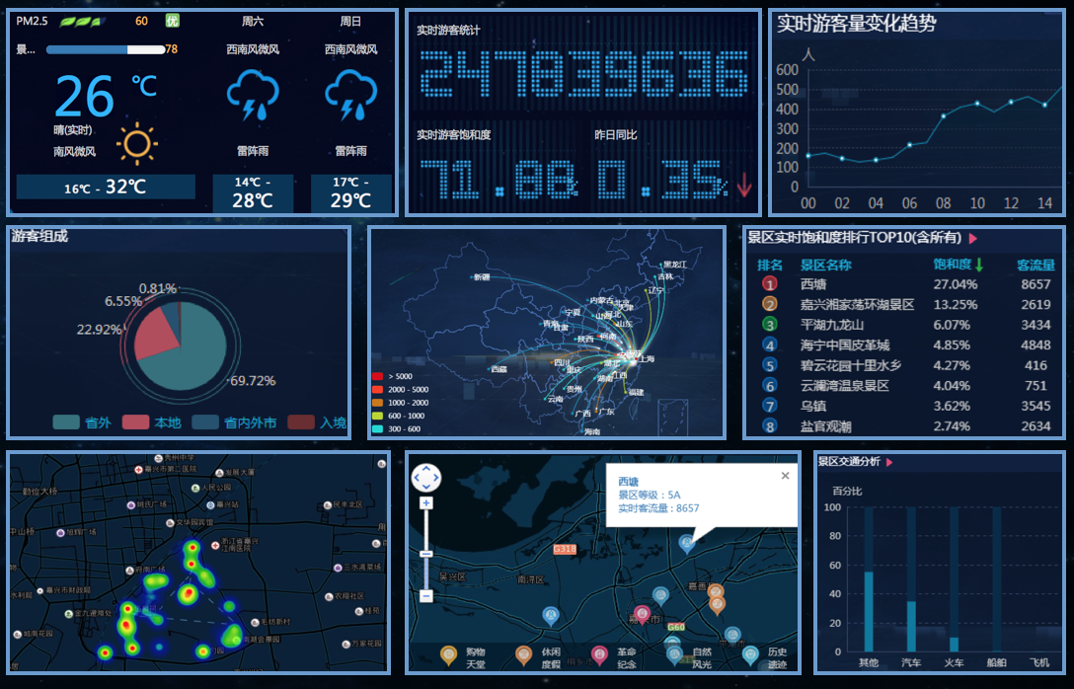

### 旅游舆情分析－舆情总览

识别涉旅全网信息，包括新闻门户、OTA、旅游App、微博、贴吧、微信等，通过文本分析、情感分析等形成舆情全景分析。舆情总览主要涉及统计级的数据总览，面向省级、地市、区县级用户。利用情感分析相关技术，每日对全网新闻信息进行正面、中性、负面判断分类，并进行全渠道汇总。指导旅游相关部门及时发现网络舆情，全面掌握网络舆情动态，提高舆情反应效率。

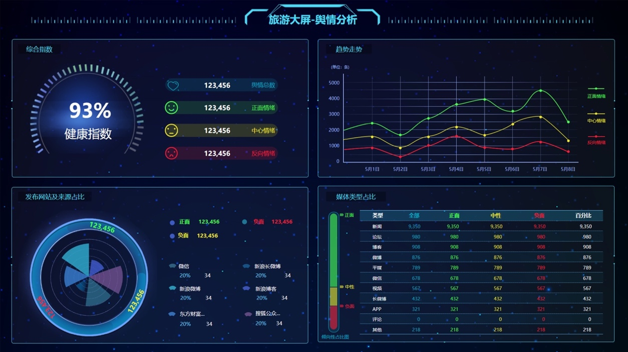

### 旅游舆情分析－今日舆情热点

旅游舆情分析以涉旅信息如景区、城市、交通、旅游设施等信息作为监测关键词，对与旅游相关的信息进行采集，并借助文本分析能力进行相关度与情感倾向的判断。并可根据旅游行业特征及相关部门自身需求，灵活调配预警逻辑，在准确判定敏感消息后，通过平台推送、短信、邮件等方式及时通知相关人员，以便可以在第一时间对信息进行处理。

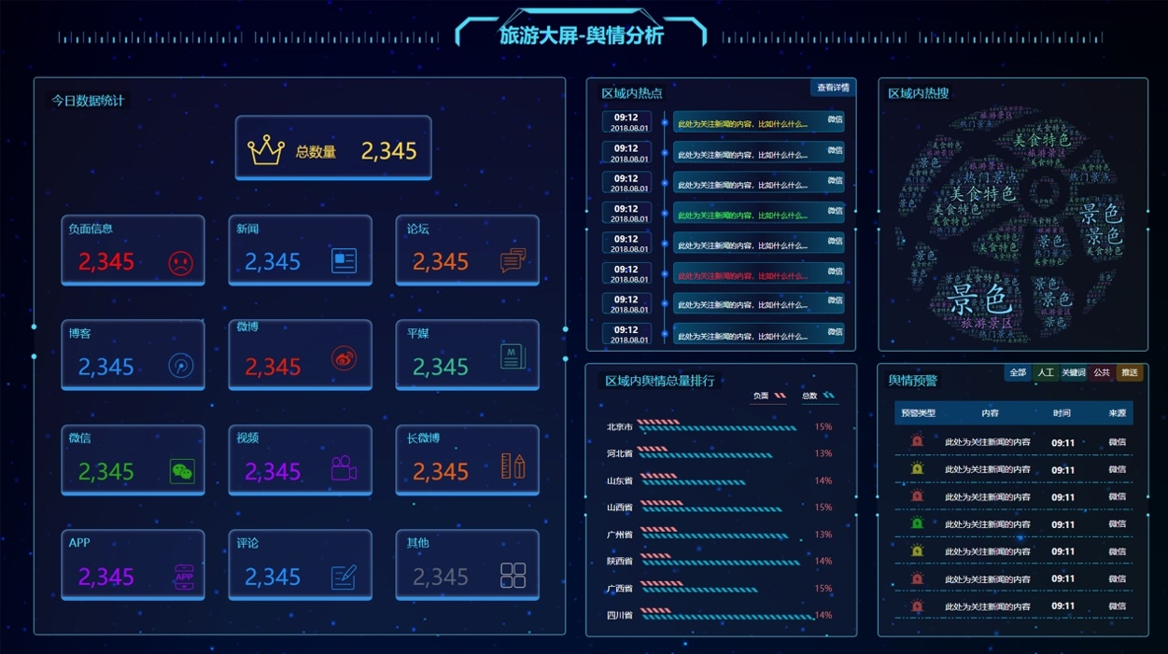

### 消费分析－消费总览

对游客线上线下消费数据进行全面分析，定位区域旅游消费能力排行，分析消费维度、旅游支出构成，辅助者定位，指导旅游产业经济观察及产业升级转型。消费分析面向省、地市各级用户开放。

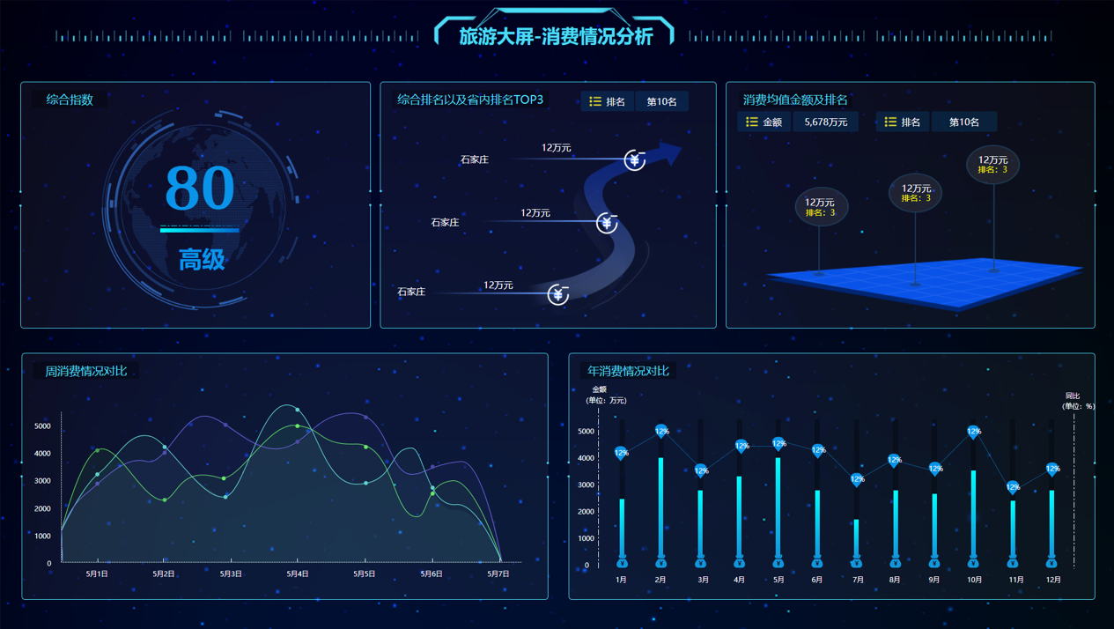

### 消费分析－消费结构

从国际、国内的漫入漫出人员消费情况，洞察游客消费能力及旅游业队区域经济的贡献情况。从吃／住／购／娱角度，洞悉游客消费情况，捕捉消费热点，辅助消费者画像和供给侧改革。

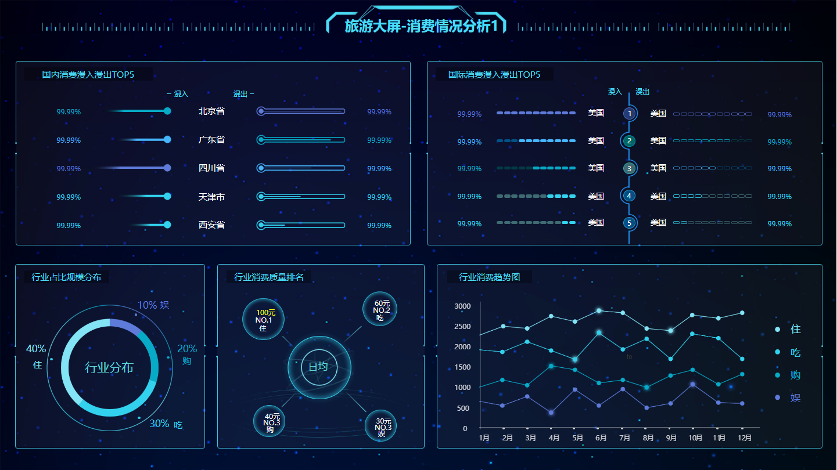

### 智慧短信

“智慧短信”面向各级政府部门、社区、公益服务组织，提供形象宣传、应急指挥、安全提醒、公益服务等类型的非商业性短信通知，提供不同场景的定制化条件发送短信内容的服务。

本产品的客户为面向省、地市、区县、景区各级部门，其向移动终端用户发送的短信通知均关系到移动终端用户的切身利益，可基于游客的地理位置发送非营销类的通知及预警类短信。

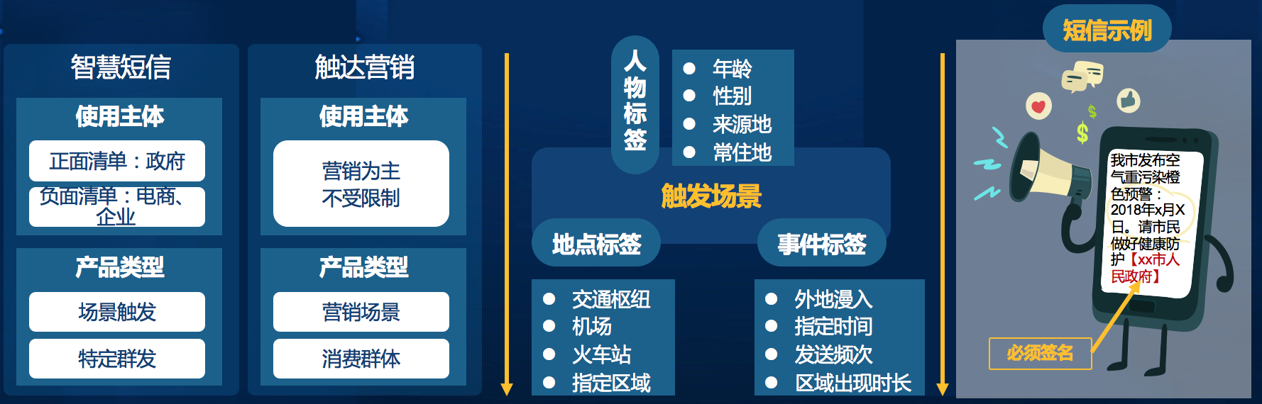

## 定制化平台应用

随着大众旅游的兴起以及全域旅游的大力推进，以文化旅游为代表的新型业态迅速崛起。当前，文化旅游已经成为新时期旅游业发展的重要力量，越来越多的省市明确提出要把文化旅游作为战略性支柱产业和产业转型升级的主攻方向。中国联通具有庞大政府以及企业客户群体，面对越来越多的个性化需求，标准的平台级产品维度可能无法完全满足客户个性化需求。

联通旅游大数据产品可根据各地市及各景区的特色，定制专属化的旅游展示产品。使用外网用户名密码访问方式进行一体化运营，云端部署，保障数据质量。引入互联网数据、地理信息数据、消费数据等多方数据资源，根据地区文化以及产业现状打造的区域专属旅游大数据产品，从而打造并宣传区域旅游文化品牌。

通过pc端、移动端等各种展现模式，多维度和多角度的结合当地特征进行旅游产品的打造。如跨境游平台、红色旅游平台等特色旅游产品。页面、模块可灵活配置，根据需求内容及当地特色，定制模块内容及展现形式。

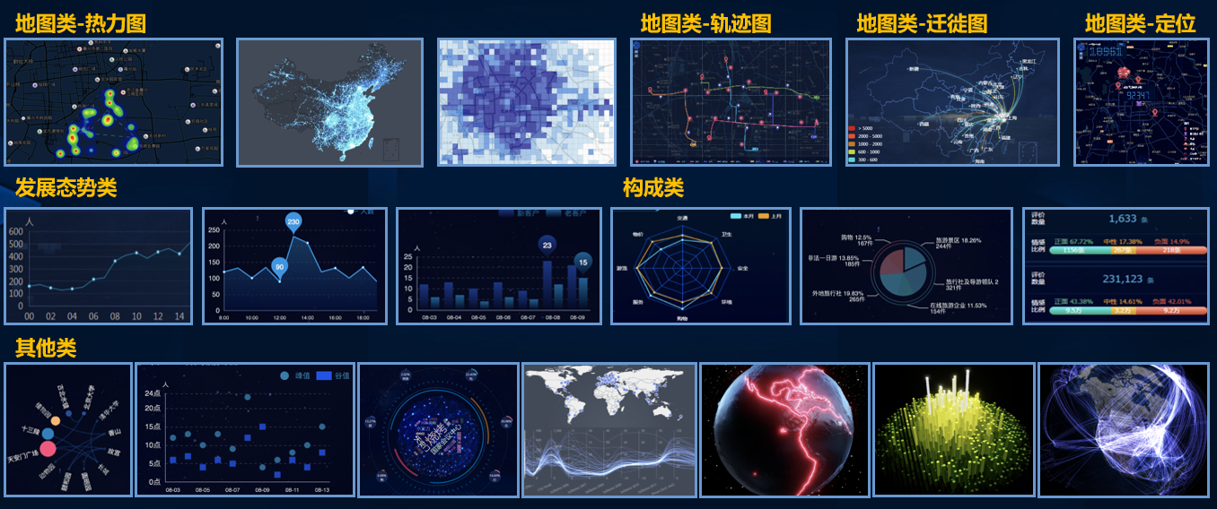

## 旅游大数据报告产品

针对省份、地市、区县和景区提供旅游客流的分析报告。统计周期可包含月度报告、季度报告、节假日报告。根据手机信令数据，在时间维度和空间维度形成旅游链路信息，通过数据汇总统计进行游客画像分析，包括游客来源分析、游客基础属性分析、游客逗留时长分析、游客偏好分析等多维度分析。

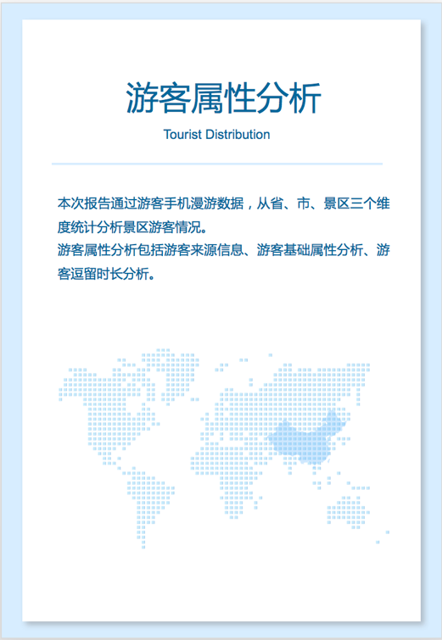 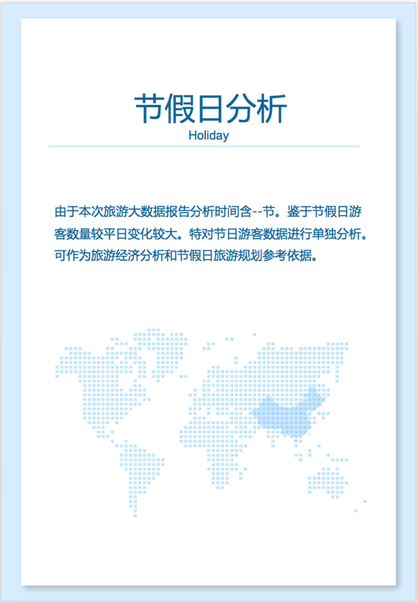

旅游报告产品具有标准模版，可根据客户需要的地域及时间维度进行标准化报告制作，数据维度固定，流程清晰，从而实现快速支撑。制作报告涉及数据分类提取、数据核查、数据导入工作，可于5-10个工作日完成报告交付。

# 中国联通旅游大数据产品优势分析

## 央企背景

中国联通是隶属于国资委的大型中央企业，是真正意义上的全民所有制企业，在国内31个省（自治区、直辖市）和境外多个国家和地区设有分支机构，是中国唯一一家在纽约、香港、上海三地同时上市的电信运营商，连续多年入选“世界500强企业”。作为央企，中国联通依托国家资源，响应政府号召，时刻将履行社会责任落到生产经营实处，坚持践行工匠精神和创新理念，不断夯实央企信用保障，打造安全可信赖的央企形象。

## 数据海量真实有效

中国联通作为中国三大运营商之一，推出的旅游大数据产品覆盖中国联通全网4.7亿用户，同时中国联通最早实现了全国数据集中化、专业化和标准化管理，在业内率先具备了一点接入、服务全国的支撑能力。

中国联通的数据为实名制在网用户真实数据，打造的旅游大数据产品具有数据真实性的特点。同时数据源为用户的实际业务行为数据和基础数据（包含客户资料、通信行为数据、账单信息、订购信息、位置数据等），具有数据判断中立性的特点。

## 数据实时性强

中国联通已经建成全球通信运营商中规模最大、中国国有企业中规模最大的大数据平台，集群规模超过4500台，承载了4亿中国联通用户的360度行为数据，总数据存储量达到100PB。数据采集频次高，综采话单、位置信令数据和互联网流量日志等为准实时采集，数据实时性强，使得旅游大数据产品的实时客流量计算更为准确；

## 数据建模能力

与国家旅游局与国家旅游研究院等国家旅游政务机关战略合作，保障数据口径的严谨性、数据的权威性。

联通旅游大数据形成完善的数据模型体系，涵盖职驻地模型、过路人群剔除模型、用户实时位置、用户轨迹、出行方式、基于poi的出行兴趣等。依据居民生活的规律，识别用户的居住和工作区域，区分游客和居民。通过信令数据与工参数据查询，剔除异常的数据，把握用户的时空行为信息，并且对地市及景区的游客中过路人群进行剔除，不断优化游客分析数据。

## 安全合规合法

中国联通成立联通大数据专业子公司，联通大数据有限公司在三家运营商中，取得综合平台的第一个国家安全等保三级证书。公司严格按照国家对于数据安全的法律规定对数据资源进行管理，同时通过了ISO/IEC27001认证，大数据建设和运营在信息安全管理领域与国际标准接轨，严格执行数据不分享、不外流，数据安全得到保障。

# 应用案例

## 国家旅游局全国旅游态势分析平台项目（国家级平台项目）

国家旅游局全国旅游态势分析平台项目，主要承建了国家旅游局信息中心“全国旅游态势分析平台”建设，项目建设内容包括基础设施、数据平台和态势分析应用3部分构成，同时通过应用大屏的方式为产业检测平台提供服务。主要包括全国旅游省份态势、全国旅游地市态势、旅游省份流入态势、旅游省份流出态势、旅游地市流入态势、旅游地市流出态势和全国旅游流入流出总览共7大模块功能。

国家旅游局全国旅游态势分析平台项目项目的实施，推动打造旅游大数据综合指数有利于全国旅游数据资源汇集，为数据资源开放，形成数据推动应用，应用带动发展的可持续旅游大数据产业发展新模式。通过旅游数据的“聚•通•用”，推进全国智慧旅游管理、服务和营销水平全面提升。以数据促应用，应用带发展的方式推动全国旅游大数据产业发展和全国旅游产业转型升级。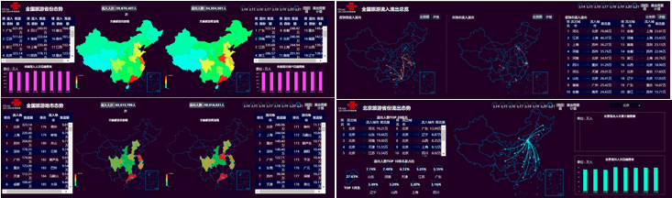

通过与国家旅游局信息中心的深入合作，中国联通对于旅游行业游客分析相关规则有深入了解，可提供面向旅游机构的有效数据支撑，实现对各级政府旅游项目快速响应支撑，助力各省市旅游大数据项目拓展，充分发挥顶层示范作用。

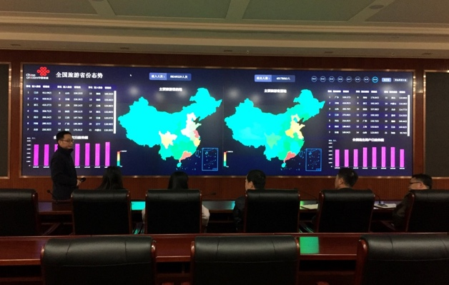 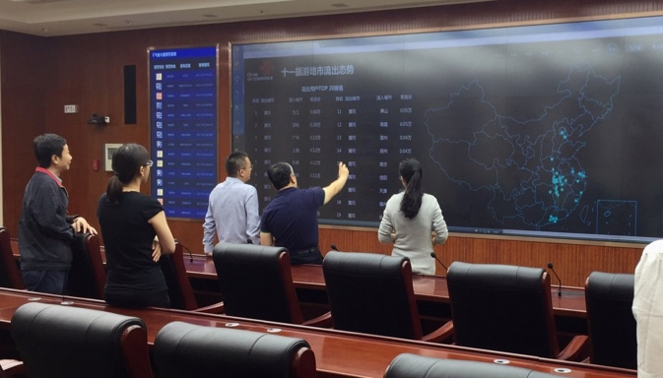

## 国家旅游局入境游分析项目（国家级平台项目）

国家旅游局入境游分析项目主要承建了国家旅游局入境游分析建设，项目直击入境游游客信息缺乏，相关分析难开展的行业难题，充分发挥联通数据资产及技术优势，精准识别入境游客，得到维度丰富极具价值的入境游分析数据。包括入境游人数、游客平均途径省份数、境内停留平均天数、分大洲游客停留时间（不包括港澳台）、国外游客平均停留天数、各省游客平均停留天数、各城市游客停留平均天数、典型出游热点城市。

国家旅游局入境游分析项目的实施，很大一部分补充了国家旅游研究院的数据短板，给入境游的统计带来新的方向，通过信息化管理，掌握入境游概况及趋势，以高效优质做好入境游的营销管理，同时一定程度反映入境游产业经济发展情况，指导行业营销，拉动旅游经济发展。通过中国联通和国家旅游研究院的这次合作，在协助国家旅游研究院完成了一部分数据统计工作的同时，把入境游的分析维度进行了扩展，通过大数据分析加快了旅游行业信息化发展。为中国联通与政府旅游部门合作开拓了新的领域，使中国联通创新业务在政府部门中更加深入人心，提升品牌影响力。

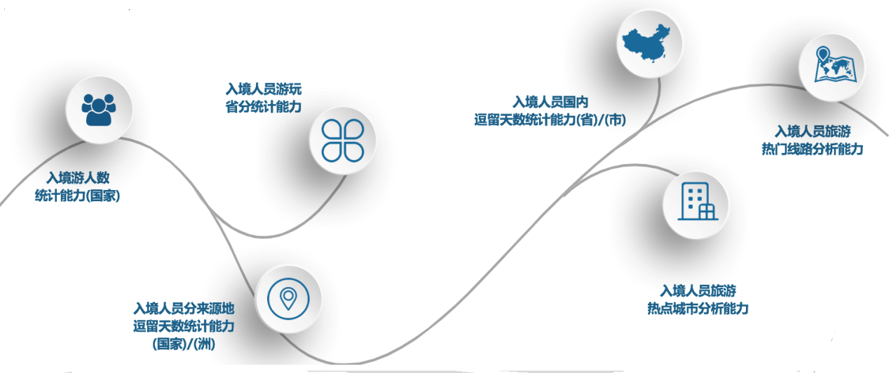

## 天津古文化街项目

“天津古文化街”项目从年前开始开发，共开发设计两版。第一版上线后又根据用户意见在春节期间紧急赶工完成了第二版，保证了元宵节当天当地政府及旅游部门对数据方面的需求，得到了天津市前来视察的两位副市长的赞扬。

后续在根据客户需求进行了页面版本的更新以及迭代优化，完成数据质量的保障以及可视化展示优化得到客户的高度认可。

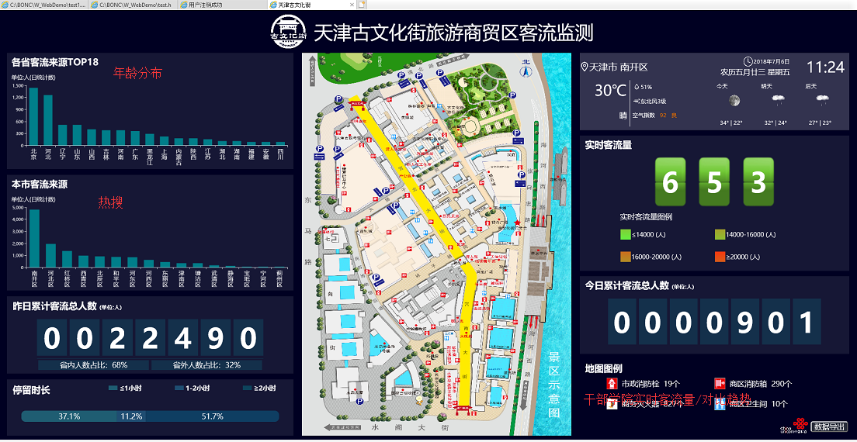

## 山东泰安旅游平台项目

2016年12月国家发布《“十三五”全国旅游信息化规划》，提出“推进旅游大数据运用，引领新驱动”同时提出“构建精准营销体系，强化与电信运营商合作”，随着各省市旅游业不断发展，2017年国家旅游局先后发布《全域旅游示范区创建工作导则》以及《景区游客高峰时段应对规范》，要求推进服务智能化，建立旅游大数据中心和借助大数据分析，创新全域旅游营销方式，并提出通过大数据等技术手段对游客流量进行预测等条款，大数据分析挖掘在旅游行业不断得以推广和应用。

山东省作为人口大省旅游资源丰富，发展潜力巨大。《山东省旅游条例》指出区域旅游要突出地方特色，促进区域旅游合作，建设国际观光与休闲度假旅游目的地，实现国内、出境、入境旅游协调发展。同时强调加强旅游信息化体系建设，建立信息服务平台，促进信息资源共享并且鼓励旅游经营者开展旅游在线服务、网络营销提高旅游信息化服务水平。

山东省分公司通过与山东省旅发委多次沟通交流，确定客户相关需求，匹配大数据公司自有平台能力，建议客户使用“旅游+”全方位决策平台，确定客户需求最终提供山东省漫入漫出数据以及泰安市作为试点城市的游客数据。最终交付游客画像、客源总览、客流详情、入境分析、出境分析、流入态势、流出态势七个大屏展示。

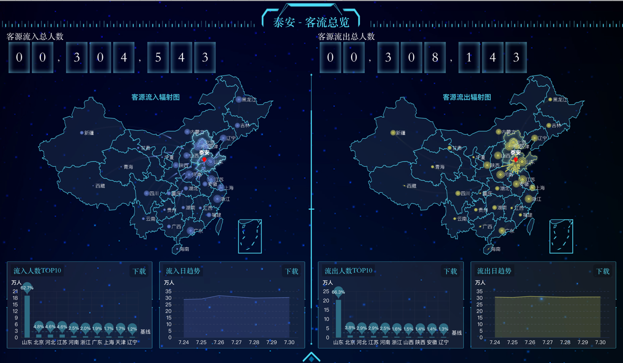

通过游客画像、客流详情等页面展示辅助了解游客构成，为当地旅游市场细分提供依据，同时掌握客流来源情况，实现游客引流的同时为旅游行业运行监管及应急指挥提供决策依据。通过公布旅游信息，从而让游客合理选择旅游出行路线。

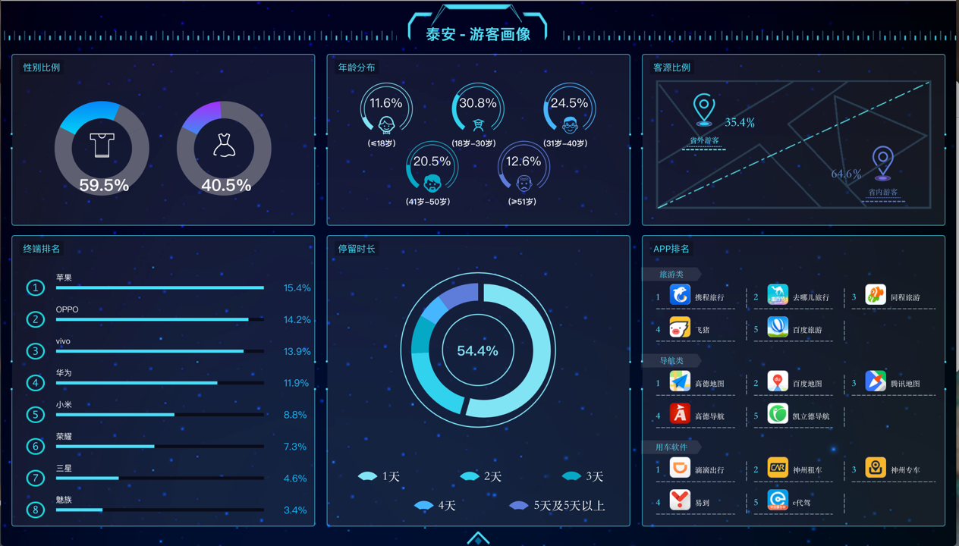

山东省旅发委与山东联通签署战略合作协议并成立山东省旅游产业大数据应用联合实验室，通过整合涉旅数据，平台数据还将用于省市县三级管理部门，深度宣传推进整个区域智慧旅游政策，项目可复制能力强，在保障旅游委客户黏性的同时不断扩大山东本省智慧旅游商机需求。

## 吉安市杜鹃花节节日分析报告项目

江西吉安省杜鹃花花期为四月整月，经省分沟通，客户希望了解杜鹃花节启动仪式（4月14日至4月16日）前后整体游客数量变化，以及游客相关属性分析。

联通大数据公司具备强大的数据分析以及建模能力，可根据手机信令数据形成旅游链路信息，通过数据汇总统计进行游客画像分析，包括游客来源分析、游客基础属性分析、游客逗留时长分析、游客偏好分析等多维度分析。根据客户需求评估，为达到预期效果，分两次提供数据报告，分别为启动节前游客分析以及启动节前后游客分析对比。报告数据严格剔除职住居民以及过路人群数据，保障数据质量。

结合客户相关需求，评估底层数据能力，在满足客户需求的前提下进行数据维度扩展，形成方案文档给客户审核。客户对方案认可后需求录入加工根据数据规则进行数据加工关联后导出，最终形成报告。由于需求提出时间较早，两次报告均在报告统计周期后一周内提供，严格按照规定时间提供报告，满足客户需求。

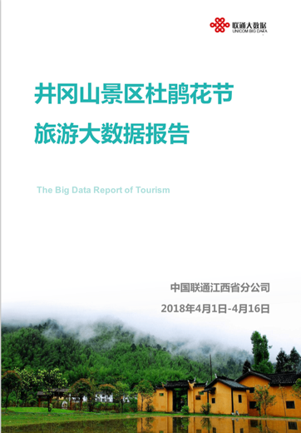 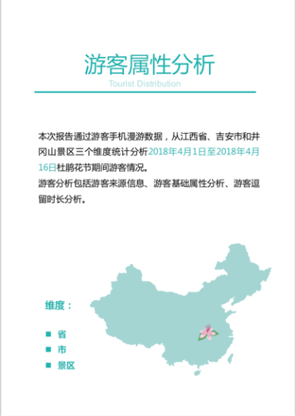 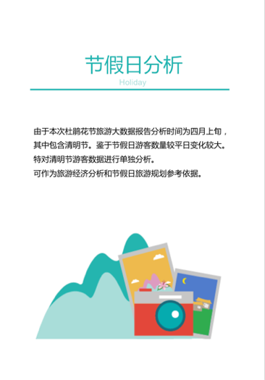

报告分析维度涵盖游客属性分析以及游客偏好分析，数据指标包括游客来源地分析，游客到访情况分析，游客性别年龄占比分析、游客驻留时长分析、游客APP偏好等方面的分析。报告日期中涉及清明节假期，在报告中对清明节假期三天游客属性进行针对性指标分析。

# 运营流程

## 售前流程



备注：

1)【销售渠道】为集团下属分、子公司及其所属的所有销售单元；

2)【业务拓展部】为联通大数据公司业务拓展部门，负责大数据业务经营计划，制定相关方案和运营计划，开展渠道建设，渠道管理和渠道关系维护等；

3)【产品部】为联通大数据公司产品部门，负责对大数据公司产品的归口管理；

4)【安全合规部】为联通大数据公司安全合规部门，负责制定安全规范和流程和公司安全体系建设，设计安全策略及方案，全面保障公司数据安全；

5)【市场部】为联通大数据公司市场部门，负责公司市场研究及拓展。

流程描述：

A1：由销售渠道客户经理接收客户提出的需求并进行初步粗略评估；

A2：由业务拓展部门对需求的业务安全评估，并根据公司定价体系对需求的价格进行预估；

A3：由产品部根据客户需求制定整体技术支撑方案；

A4：由产品部与技术部门沟通技术细节，进行技术方案审核；

A5：由市场部对支撑方案进行商务审核；

A6：由安全合规部进行根据国家和集团安全相关规定对支撑方案进行安全性审核；

A7：由产品部进行方案提交；

A8：由业务拓展部与销售渠道及客户进行方案确认；

A9：由销售渠道与客户进行项目合同的起草与签订；

A10：由业务拓展部进行合同审核。

## 售中流程

售中运营流程-自支撑

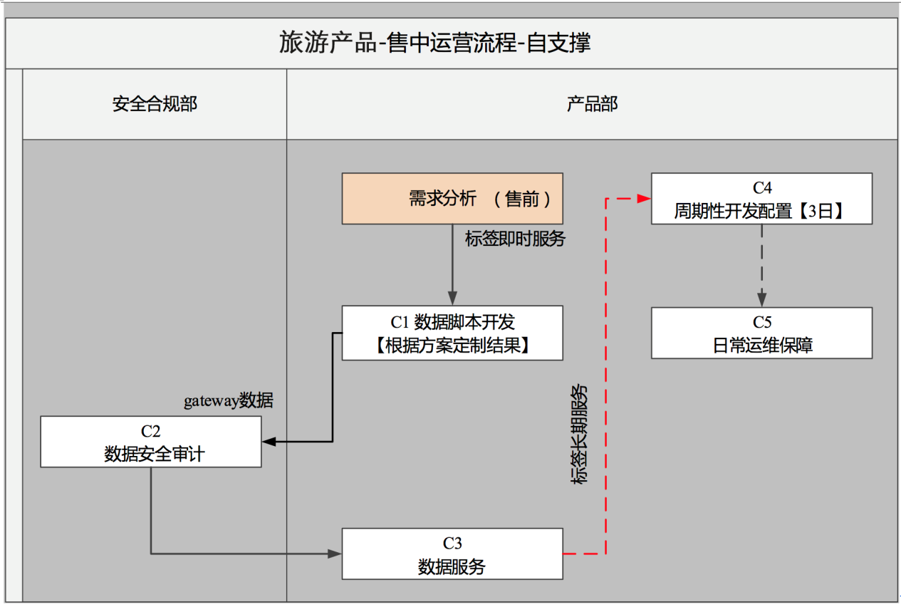

备注：

1)【产品部】为联通大数据公司产品部门，负责对大数据公司产品的归口管理；

2)【安全合规部】为联通大数据公司安全合规部门，负责制定安全规范和流程和公司安全体系建设，设计安全策略及方案，全面保障公司数据安全；

流程描述：

C1：由产品部对售前接收到的需求进行落地支撑,根据售前制定的方案进行相关脚本开发,生成数据；

C2：由安全合规部进行根据国家和集团安全相关规定对数据进行安全性合规审核；

C3：由产品部对安全合规部审核通过的数据面向合作伙伴提供；

C4：如果需求为长期需求,由产品部对相关脚本,流程进行周期性配置,按时间要求对外提供数据服务；

C5：如果需求为长期需求,由产品部对周期性配置的脚本进行日常运维保障。

售中运营流程-借助能力开放平台

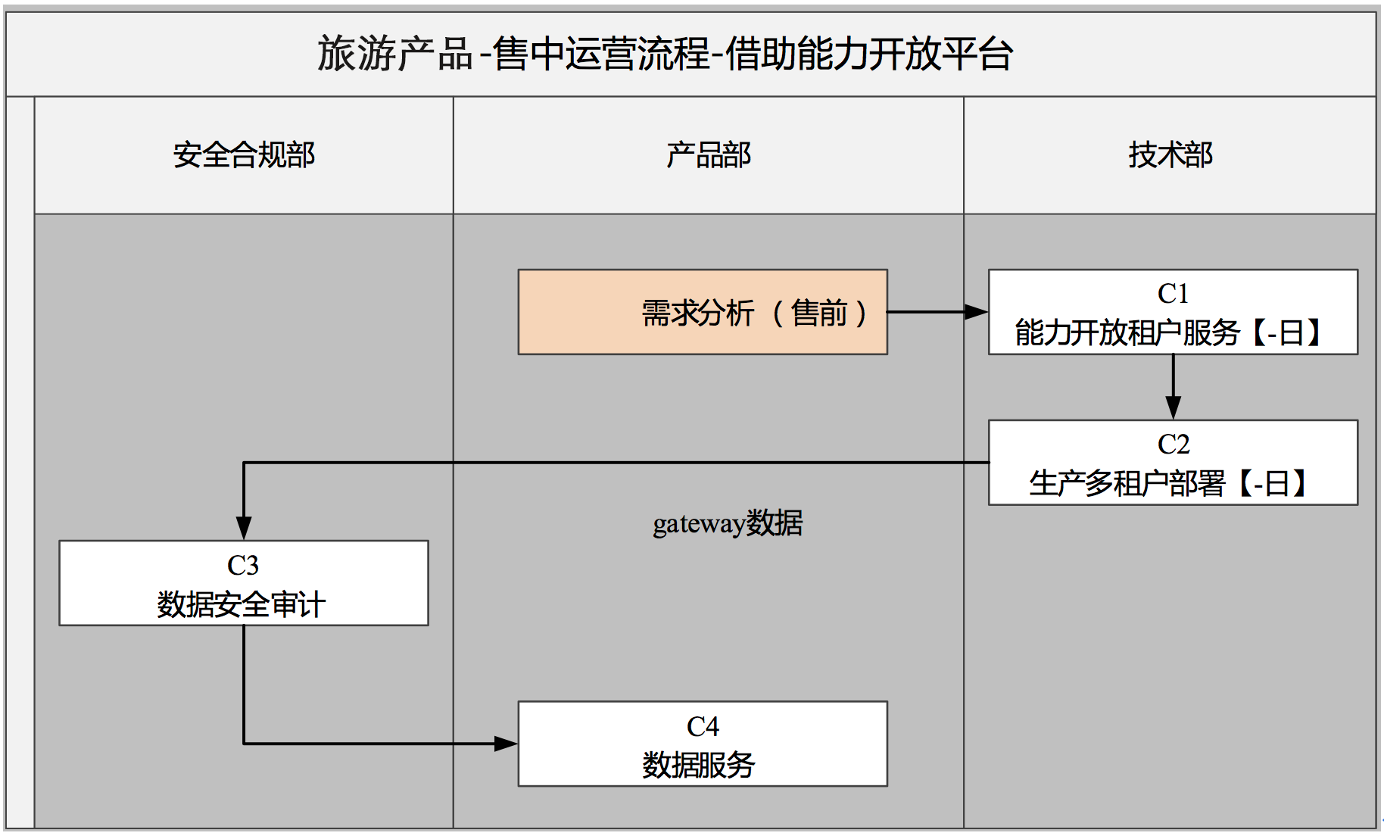

备注：

1)【产品部】为联通大数据公司产品部门，负责对大数据公司产品的归口管理；

2)【安全合规部】为联通大数据公司安全合规部门，负责制定安全规范和流程和公司安全体系建设，设计安全策略及方案，全面保障公司数据安全；

3)【技术部】为联通大数据公司技术部门，负责对外项目的基础能力提供；

流程描述：

C1：由技术部对售前种沟通的需求，进行租户提供，合作伙伴基于此环境进行模型训练；

C2：由技术部将模型部署生产多租户平台，进行数据加工，汇总提取；

C3：由安全合规部进行根据国家和集团安全相关规定对数据进行安全性合规审核；

C4：由产品部对安全合规部审核通过的数据面向合作伙伴提供。

## 售后流程



备注：

1)【销售渠道】为集团下属子公司及其所属的所有销售单元；

2)【业务拓展部】为联通大数据公司业务拓展部门，负责大数据业务经营计划，制定相关方案和运营计划，开展渠道建设，渠道管理和渠道关系维护等；

3)【产品部运营组】为大数据公司产品部运营组售后支撑团队。

流程描述：

B1：由省分子公司销售渠道部门客户经理接收客户提出的投诉建议；

B2：由业务拓展部门对投诉建议进行分析，并梳理投诉和解决方向；

B3：由产品部运营组售后支撑团队对投诉建议进行妥善处理；

B4：由对接客户的客户经理将处理结果通知客户;

B5：由客户对处理结果进行确认并认可。